

**Агроөнеркәсіптік кешен саласындағы мемлекеттік көрсетілетін қызметтер регламенттерін бекіту туралы**

***Күшін жойған***

Маңғыстау облысы әкімдігінің 2016 жылғы 04 мамырдағы № 118 қаулысы. Маңғыстау облысы Әділет департаментінде 2016 жылғы 10 маусымда № 3061 болып тіркелді. Күші жойылды- Маңғыстау облысы әкімдігінің 2020 жылғы 24 тамыздағы № 134 қаулысымен

      Ескерту. Күші жойылды - Маңғыстау облысы әкімдігінің 24.08.2020 № 134 (алғашқы ресми жарияланған күнінен кейін күнтізбелік он күн өткен соң қолданысқа енгізіледі) қаулысымен.  
      РҚАО-ның ескертпесі.  
      Құжаттың мәтінінде түпнұсқаның пунктуациясы мен орфографиясы сақталған.

      Қазақстан Республикасының 2013 жылғы 15 сәуірдегі "Мемлекеттік көрсетілетін қызметтер туралы" Заңына сәйкес облыс әкімдігі **ҚАУЛЫ ЕТЕДІ**:

      1. Қоса беріліп отырған:

      1) "Агроөнеркәсіптік кешен субъектісі инвестициялық салынымдар кезінде жұмсаған шығыстардың бір бөлігінің орнын толтыру бойынша субсидиялау" мемлекеттік көрсетілетін қызмет регламенті;

      2) "Агроөнеркәсіптік кешен субъектілерінің қарыздарын кепілдендіру мен сақтандыру шеңберінде субсидиялау" мемлекеттік көрсетілетін қызмет регламенті бекітілсін.

      2. "Маңғыстау облысының ауыл шаруашылығы басқармасы" мемлекеттік мекемесі (Б. Ерсайынұлы) осы қаулының "Әділет" ақпараттық-құқықтық жүйесі мен бұқаралық ақпарат құралдарында ресми жариялануын, Маңғыстау облысы әкімдігінің интернет-ресурсында орналасуын қамтамасыз етсін.

      3. Осы қаулының орындалуын бақылау облыс әкімінің орынбасары Р.М. Әміржановқа жүктелсін.

      4. Осы қаулы әділет органдарында мемлекеттік тіркелген күннен бастап күшіне енеді және ол алғашқы ресми жарияланған күнінен кейін күнтізбелік он күн өткен соң қолданысқа енгізіледі.

|  |  |
| --- | --- |
| *Облыс әкімі* | *А. Айдарбаев* |

      "КЕЛІСІЛДІ"

      "Маңғыстау облысының

      ауыл шаруашылығы басқармасы"

      мемлекеттік мекемесінің басшысы

      Б. Ерсайынұлы

      "04" мамыр 2016 жыл.

|  |  |
| --- | --- |
|  | Маңғыстау облысы әкімдігінің |
|  | 2016 жылғы "04" мамырдағы № 118 қаулысымен бекітілген |

**"Агроөнеркәсіптік кешен субъектісі инвестициялық салынымдар кезінде жұмсаған шығыстардың бір бөлігінің орнын толтыру бойынша субсидиялау" мемлекеттік көрсетілетін қызмет регламенті 1. Жалпы ережелер**

      1. "Агроөнеркәсіптік кешен субъектісі инвестициялық салынымдар кезінде жұмсаған шығыстардың бір бөлігінің орнын толтыру бойынша субсидиялау" мемлекеттік көрсетілетін қызметін (бұдан әрі - мемлекеттік көрсетілетін қызмет) "Маңғыстау облысының ауыл шаруашылығы басқармасы" мемлекеттік мекемесі (бұдан әрі - көрсетілетін қызметті беруші) көрсетеді.

      Өтініштерді қабылдауды және мемлекеттік қызметті көрсету нәтижелерін беруді "Қазагромаркетинг" акционерлік қоғамы (бұдан әрі - оператор) жүзеге асырады.

      2. Мемлекеттік қызметті көрсету нысаны: қағаз түрінде.

      3. Мемлекеттік қызметті көрсету нәтижесі - инвестициялық субсидиялау мәселелері бойынша облыс әкімі орынбасарының төрағалығымен өткен, комиссия хатшысының қолы қойылған және мөрімен расталған комиссия отырысы хаттамасынан үзінді көшірме.

      Мемлекеттік қызметті көрсету нәтижесін ұсыну нысаны - қағаз түрінде.

**2. Мемлекеттік қызмет көрсету процесінде көрсетілетін қызметті берушінің құрылымдық бөлімшелерінің (қызметкерлерінің) іс - қимылдарының тәртібін сипаттау**

      4. Мемлекеттік қызмет көрсету бойынша рәсімді (іс-қимылдар) бастауға негіздеме Қазақстан Республикасы Ауыл шаруашылығы министрінің 2015 жылғы 16 қарашадағы № 9-3/999 "Агроөнеркәсіптік кешен субъектісі инвестициялық салынымдар кезінде жұмсаған шығыстардың бір бөлігінің орнын толтыру бойынша субсидиялау" мемлекеттік көрсетілетін қызмет стандартын бекіту туралы" бұйрығымен бекітілген "Агроөнеркәсіптік кешен субъектісі инвестициялық салынымдар кезінде жұмсаған шығыстардың бір бөлігінің орнын толтыру бойынша субсидиялау" мемлекеттік көрсетілетін қызмет стандартының (Нормативтік құқықтық актілерді мемлекеттік тіркеу тізілімінде № 12520 болып тіркелген) (бұдан – әрі Регламент) 9 тармағында көрсетілген қызметті алушының (инвестор) белгіленген нысан бойынша өтінімін және көзделген құжаттарын тапсыруы болып табылады.

      5. Мемлекеттiк қызмет көрсету процесінiң құрамына кiретiн әрбiр рәсiмнiң (iс - қимылдың) мазмұны және оның орындалу ұзақтығы:

      1 кезең:

      1) оператор құжаттарды қабылдайды – 60 (алпыс) минут;

      2) құжаттардың толықтығын тексеру және отырысты шақыру туралы жазбаша хабарлау - 7 (жеті) жұмыс күні;

      3) инвестициялық субсидиялауға сәйкес/сәйкес еместігі туралы сараптамалық комиссия отырысы - 7 (жеті) жұмыс күні;

      4) оператормен комиссия отырысын шақыру туралы комиссия мүшелеріне хабарлау – 1 (бір) жұмыс күні;

      5) өтінімді мақұлдау /қайтарып беру туралы комиссия отырысы - 3 (үш) жұмыс күні;

      6) жұмыс органы хаттама жасайды- 3 (үш) жұмыс күні;

      2 кезең:

      жаңа өндірістік қуаттылықтар құру немесе жұмыс істеп тұрғандарын кеңейту және объектіні немесе инвестициялық жобаның кезегін (кезеңін) пайдалануға беру немесе техника мен жабдықтарды сатып алу бойынша барлық жұмыстар аяқталғаннан кейін инвестор операторға комиссия екінші кезеңде қарау үшін растайтын және құқық белгілейтін құжаттар береді:

      7) оператор құжаттарды қабылдайды – 60 (алпыс) минут;

      8) құқық белгілейтін және растайтын құжаттарды қабылдап, ауыл шаруашылығы саласындағы мамандарды не тәуелсіз сарапшыларды тартады - 7 (жеті) жұмыс күні;

      9) қажет болған жағдайда, комиссия ақпарат сұрайды - 4 (төрт) жұмыс күні;

      10) оператор комиссия отырысын шақыру туралы хабарлау – 1 (бір) жұмыс күні;

      11) беру немесе өтініштен бас тарту туралы комиссия отырысы – 7 (жеті) жұмыс күні;

      12) жұмыс органы хаттаманы ресімдейді және инвесторға жолдайды – 3(үш) жұмыс күні.

      6. Келесі рәсімді (іс-қимылды) орындауды бастау үшін негіз болатын мемлекеттік қызметті көрсету бойынша рәсімдердің (іс-қимылдардың) нәтижесі:

      1 кезең:

      1) құжаттарды тіркеу журналына тіркейді;

      2) сараптамалық комиссияға жазбаша хабарлау;

      3) инвестициялық субсидиядау жобасына сәйкес/сәйкес еместігі туралы қорытынды береді;

      4) комиссия төрағасының келісімімен комиссия отырысын өткізу орнын, уақытын және күнін тағайындау;

      5) өтінімдерді мақұлдау/қайтарып беру туралы комиссия шешімі;

      6) жұмыс органы тіркеу журналына хаттаманы тіркейді;

      2 кезең:

      7) құжаттарды тіркеу журналына тіркейді;

      8) оператордың өтінімдерді қарастыруы және құжаттарды салыстырып тексеруі;

      9) мәліметтерді нақтылау;

      10) комиссия отырысының хат хабарламасы;

      11) инвесторға инвестициялық субсидияларды беру немесе бас тарту туралы комиссия шешімі;

      12) комиссия отырысының хаттамасынан үзінді көшірме.

**3. Мемлекеттік қызмет көрсету процесінде көрсетілетін қызметті берушінің құрылымдық бөлімшелерінің (қызметкерлерінің) өзара іс-қимылдарының тәртібін сипаттау**

      7. Мемлекеттiк қызметті көрсету процесiне қатысатын көрсетілетін қызметті берушінiң құрылымдық бөлiмшелерінің (қызметкерлерінің) тiзбесi:

      1) оператор;

      2) сараптамалық комиссия;

      4) комиссия;

      3) жұмыс органы.

      8. Әрбір рәсімнің (іс-қимылдың) ұзақтығын көрсете отырып, құрылымдық бөлімшелер (қызметкерлер) арасындағы рәсімдердің (іс - қимылдардың) реттілігін сипаттау:

      1 кезең:

      1) оператор құжаттарды қабылдап, тіркеу журналына тіркейді – 60 (алпыс) минут;

      2) оператор инвестордан келіп түскен құжаттардың толықтығын тексереді және сараптама комиссия отырысын шақыру туралы жазбаша хабарламаны оның мүшелеріне жолдайды - 7 (жеті) жұмыс күні;

      3) сараптамалық комиссия оператордан келіп түскен құжаттарды Қазақстан Республикасының Ауыл шаруашылығы министрлігінің 2015 жылғы 7 тамызындағы № 9-3/726 "Инвестициялық салымдар кезінде агроөнекәсіптік кешен субъектісі шеккен шығыстардың бір бөлігін өтеу бойынша субсидиялау қағидаларын бекіту туралы" бұйрығымен (Қазақстан Республикасының Әділет министрлігінде 2015 жылғы 18 қарашада №12305 болып тіркелген) бекітілген Қағидаларға (бұдан – әрі Қағида) сәйкес қарайды, субсидиялар есептемелерін жасайды және инвестициялық субсидиялау жобасына сәйкес/сәйкес еместігі туралы сараптама комиссиясының қорытындысын дайындайды, ол комиссия отырысындағы материалдарға қоса беріледі. Осы Қағидаларда көзделген құжаттардың болмауы сараптамалық комиссияның субсидиялаудан бас тарту қорытындысын дайындау үшін негіз болып табылады- 7 (жеті) жұмыс күні;

      4) сараптамалық комиссия өтінімдерді қарағаннан кейін, оператор комиссия отырысын шақыру туралы оның мүшелеріне жазбаша хабарлама жолдайды. Комиссия отырысын өткізу орнын, уақытын, және күнін комиссия төрағасымен келісім бойынша оператор айқындайды - 1 (бір) жұмыс күні;

      5) комиссия оның мүшелері өтінімді мақұлдау/қайтарып беру туралы шешім қабылдайды және хаттама түрінде ресімделеді- 3 (үш) жұмыс күні;

      6) жұмыс органы хаттама жасайды және хаттаманы тіркеу журналында тіркейді – 3 (жұмыс) күні.

      2 кезең:

      7) оператор қосымша құжаттарды қабылдап, тіркеу журналына тіркейді - 60 (алпыс) минут;

      8) инвесторлардың құжаттарын жан-жақты қарау үшін, сондай-ақ даулы мәселелер болған кезде, ауыл шаруашылығы саласындағы тиісті мамандар не тәуелсіз сарапшылар тартылады – 7 (жеті) жұмыс күні;

      9) қажет болған жағдайда, инвестордың өтінімінде мәліметтерді нақтылау мақсатында, комиссия инвестордан қажетті ақпаратты жазбаша нысанда сұратады – 4 (төрт) жұмыс күні;

      10) оператор комиссия отырысын шақыру туралы оның мүшелеріне жазбаша хабарлама жолдап, комиссия төрағасының келісімі бойынша өткізу орнын, уақытын және күнін айқындайды – 1 (бір) жұмыс күні;

      11) комиссия инвесторға инвестициялық субсидиялар беру немесе беруден бас тарту туралы шешім қабылдайды – 7 (жеті) жұмыс күні;

      12) жұмыс органы хаттаманы ресімдеп, қол қойып және мөрімен куәландырылған комиссия отырысы хаттамасының үзінді-көшірмесін инвесторға жібереді – 3 (үш) жұмыс күні.

      9. Мемлекеттік қызмет көрсету процесінде рәсімдердің (іс-қимылдардың) ретін, көрсетілетін қызметті берушінің құрылымдық бөлімшелерінің (қызметкерлерінің) өзара іс-қимылдарының толық сипаттамасы осы "Агроөнеркәсіптік кешен субъектісі инвестициялық салынымдар кезінде жұмсаған шығыстардың бір бөлігінің орнын толтыру бойынша субсидиялау" мемлекеттік көрсетілетін қызмет регламентінің қосымшасына сәйкес мемлекеттік қызмет көрсетудің бизнес-процестерінің анықтамалығында көрсетіледі. Мемлекеттік қызмет көрсетудің бизнес-процестерінің анықтамалығы көрсетілетін қызметті берушінің интернет - ресурсында орналастырылады.

|  |  |
| --- | --- |
|  | Маңғыстау облысы әкімдігінің 2016 жылғы "04" мамырдағы № 118 қаулысының "Агроөнеркәсіптік кешен субъектісі инвестициялық салынымдар кезінде жұмсаған шығыстардың бір бөлігінің орнын толтыру бойынша субсидиялау" мемлекеттік көрсетілетін қызмет регламентіне қосымша |

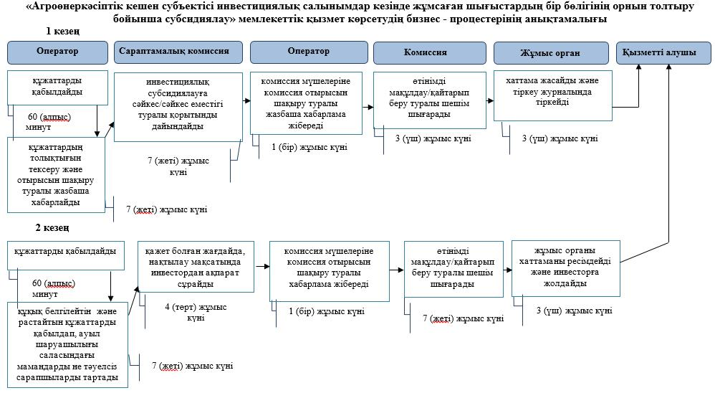

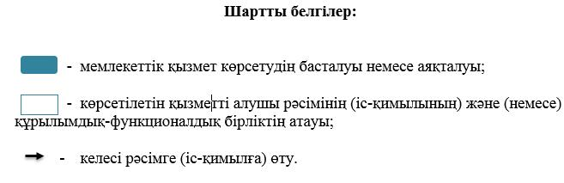

|  |  |
| --- | --- |
|  |  |

|  |  |
| --- | --- |
|  | Маңғыстау облысы әкімдігінің |
|  | 2016 жылғы "04" мамырдағы № 118 қаулысымен бекітілген |

**"Агроөнеркәсіптік кешен субъектілерінің қарыздарын кепілдендіру мен сақтандыру шеңберінде субсидиялау" мемлекеттік көрсетілетін қызмет стандартын бекіту туралы" мемлекеттік көрсетілетін қызмет регламенті**

      Ескерту. Регламент жаңа редакцияда- Маңғыстау облысы әкімдігінің 16.07.2019 № 147(алғашқы ресми жарияланған күнінен кейін күнтізбелік он күн өткен соң қолданысқа енгізіледі) қаулысымен.

**1. Жалпы ережелер**

      1. "Агроөнеркәсіптік кешен субъектілерінің қарыздарын кепілдендіру мен сақтандыру шеңберінде субсидиялау" мемлекеттік көрсетілетін қызметін (бұдан әрі – мемлекеттік көрсетілетін қызмет) облыстың, аудандардың және облыстық маңызы бар қалалардың жергілікті атқарушы органдарымен (бұдан әрі – көрсетілетін қызметті беруші) көрсетіледі.

      Өтінімдерді қабылдау және мемлекеттік қызметті көрсету нәтижелерін беру "электрондық үкіметтің" www.egov.kz веб-порталы (бұдан әрі - портал) арқылы жүзеге асырылады.

      2. Мемлекеттік қызметті көрсету нысаны: электрондық (толық автоматтандырылған).

      3. Мемлекеттік қызметті көрсету нәтижесі – субсидия аудару туралы хабарлама не Қазақстан Республикасы Ауыл шаруашылығы министрінің міндетін атқарушының 2015 жылғы 23 қарашадағы № 9-1/1018 "Агроөнеркәсіптік кешен субъектілерінің қарыздарын кепілдендіру мен сақтандыру шеңберінде субсидиялау" мемлекеттік көрсетілетін қызмет стандартын бекіту туралы" бұйрығымен (нормативтік құқықтық актілерді мемлекеттік тіркеу Тізілімінде № 12523 болып тіркелген) бекітілген "Агроөнеркәсіптік кешен субъектілерінің қарыздарын кепілдендіру мен сақтандыру шеңберінде субсидиялау" мемлекеттік көрсетілетін қызмет стандартының (бұдан әрі – Стандарт) 10 тармағында көзделген жағдайларда және негіздер бойынша мемлекеттік қызметті көрсетуден уәжді бас тарту.

**2. Мемлекеттік қызмет көрсету процесінде көрсетілетін қызметті берушінің құрылымдық бөлімшелерінің (қызметкерлерінің) іс-қимыл тәртібін сипаттау**

      4. Мемлекеттік қызметті көрсету бойынша рәсімді (іс-қимылды) бастауға негіздеме көрсетілетін қызметті алушының Стандарттың 9 тармағына сәйкес өтінімді ұсынуы болып табылады.

      5. Мемлекеттік қызмет көрсету процесінің құрамына кіретін әрбір рәсімнің (іс-қимылдың) мазмұны, оны орындалудың ұзақтығы:

      1) көрсетілетін қызметті берушінің жауапты орындаушысы ұсынысты алған күннен бастап:

      ұсынысты субсидиялаудың ақпараттық жүйесінде тіркейді;

      ұсыныстың "Агроөнеркәсіптік кешен субъектілерінің қарыздарын кепілдендіру мен сақтандыру шеңберінде субсидиялау қағидаларын бекіту туралы" Қазақстан Республикасы Ауыл шаруашылығы министрінің 2015 жылғы 19 қазандағы № 9-1/71 бұйрығымен (нормативтік құқықтық актілерді мемлекеттік тіркеу Тізілімінде № 12183 болып тіркелген) бекітілген "Агроөнеркәсіптік кешен субъектілерінің қарыздарын кепілдендіру мен сақтандыру шеңберінде субсидиялау" қағидалардың (бұдан әрі - Қағида) белгіленген субсидиялау шарттарына сәйкестігін тексереді;

      ұсыныс бойынша шешімді қабылдайды, ресімдейді - 2 (екі) жұмыс күні ішінде;

      2) көрсетілетін қызметті берушінің жауапты орындаушысы Қағиданың 29 – тармағына сәйкес субсидиялау шартын жасайды - 3 (үш) жұмыс күні ішінде;

      3) көрсетілетін қызметті берушінің жауапты орындаушысы Қағиданың 30- тармағына сәйкес субсидиялау шартының шешімінің күшін жояды - 10 (он) жұмыс күні ішінде;

      4) көрсетілетін қызметті берушінің жауапты орындаушысы субсидиялауға арналған өтінімді алған күннен бастап:

      электрондық цифрлы қолтаңбаны (бұдан әрі – ЭЦҚ) пайдалана отырып, қол қою жолымен субсидиялауға арналған өтінімнің қабылданғанын растайды;

      субсидиялауға арналған өтінімді тіркеу нәтижелері бойынша субсидиялаудың ақпараттық жүйесінде "Қазынашылық-Клиет" ақпараттық жүйесіне жүктелетін субсидиялар төлеуге арналған төлем тапсырмаларын қалыптастырады - 2 (екі) жұмыс күні ішінде;

      5) көрсетілетін қызметті берушінің қаржы және есеп бөлімінің жауапты орындаушысы субсидияны төлейді - 2 (екі) сағат ішінде;

      6) көрсетілетін қызметті берушінің жауапты орындаушысы Қағиданың 39 - тармағына сәйкес субсидиялау шартын өзгертуге/бұзуға шешім қабылдайды, ресімдейді - 4 (төрт) жұмыс күні ішінде.

      6. Келесі ресімді (іс-қимылды) орындауды бастауға негіз болатын мемлекеттік қызмет көрсету ресімінің (іс-қимылдың) нәтижесі:

      1) Ұсынысты тіркеу, субсидиялау шарттарын тексеру және ұсыныс бойынша шешімді қабылдау, ресімдеу;

      2) субсидиялау шартын жасау;

      3) шешімнің күшін жою;

      4) өтінімнің қабылданғанын растау, төлем тапсырмаларын субсидиялаудың ақпараттық жүйесінде қалыптастыру;

      5) субсидияны төлеу;

      6) субсидиялау шарты бойынша шешім қабылдау, рәсімдеу.

**3. Мемлекеттік қызмет көрсету процесінде құрылымдық бөлімшелер (қызметкерлер) мен көрсетілетін қызметті берушінің өзара іс-қимыл тәртібін сипаттау**

      7. Мемлекеттік қызмет көрсету процесіне қатысатын көрсетілетін қызметті берушінің, құрылымдық бөлімшелерінің (қызметкерлерінің) тізбесі:

      1) көрсетілетін қызметті берушінің жауапты орындаушысы;

      2) көрсетілетін қызметті берушінің қаржы және есеп бөлімінің жауапты орындаушысы.

      8. Әрбiр рәсiмнiң (іс-қимылдың) ұзақтығын көрсете отырып әрбiр рәсiмнiң (іс-қимылдарды) өту реттілігін сипаттау:

      1) көрсетілетін қызметті берушінің жауапты орындаушысы ұсынысты алған күннен бастап:

      ұсынысты субсидиялаудың ақпараттық жүйесінде тіркейді;

      ұсыныстың Қағидада белгіленген субсидиялау шарттарына сәйкестігін тексереді;

      ұсыныс бойынша шешімді қабылдайды, ресімдейді - 2 (екі) жұмыс күні ішінде;

      2) көрсетілетін қызметті берушінің жауапты орындаушысы Қағиданың 29 – тармағына сәйкес субсидиялау шартын жасайды - 3 (үш) жұмыс күні ішінде;

      3) көрсетілетін қызметті берушінің жауапты орындаушысы Қағиданың 30- тармағына сәйкес субсидиялау шартының шешімінің күшін жояды - 10 (он) жұмыс күні ішінде;

      4) көрсетілетін қызметті берушінің жауапты орындаушысы субсидиялауға арналған өтінімді алған күннен бастап:

      ЭЦҚ пайдалана отырып, қол қою жолымен субсидиялауға арналған өтінімнің қабылданғанын растайды;

      субсидиялауға арналған өтінімді тіркеу нәтижелері бойынша субсидиялаудың ақпараттық жүйесінде "Қазынашылық-Клиет" ақпараттық жүйесіне жүктелетін субсидиялар төлеуге арналған төлем тапсырмаларын қалыптастырады - 2 (екі) жұмыс күні ішінде;

      5) көрсетілетін қызметті берушінің қаржы және есеп бөлімінің жауапты орындаушысы субсидияны төлейді - 2 (екі) сағат ішінде;

      6) көрсетілетін қызметті берушінің жауапты орындаушысы Қағиданың 39-тармағына сәйкес субсидиялау шартын өзгертуге/бұзуға шешім қабылдайды, ресімдейді - 4 (төрт) жұмыс күні ішінде.

**4. Мемлекеттік қызмет көрсету процесінде ақпараттық жүйелерді пайдалану тәртібін сипаттау**

      9. Портал арқылы мемлекеттік қызметті көрсету кезінде көрсетілетін қызметті алушының жүгіну тәртібін және көрсетілетін қызметті берушінің рәсімдерінің (іс-қимылдарның) реттілігін сипаттау:

      1) көрсетілетін қызметті алушы жеке сәйкестендіру нөмірінің (бұдан әрі - ЖСН), бизнес-сәйкестендіру нөмірінің (бұдан әрі – БСН) және парольдің (порталда тіркелмеген көрсетілетін қызметті алушылар үшін іске асырылады) көмегімен порталға тіркелуді жүзеге асырады;

      2) 1-процесс – мемлекеттік көрсетілетін қызметті алу үшін порталда көрсетілетін қызметті алушының ЖСН немесе БСН және паролін (авторландыру процесі) енгізуі;

      3) 1-шарт – порталда ЖСН немесе БСН және пароль арқылы тіркелген көрсетілетін қызметті алушы туралы деректердің дұрыстығын тексеру;

      4) 2-процесс – көрсетілетін қызметті алушының деректерінде кемшіліктердің болуына байланысты порталда авторландырудан бас тарту туралы хабарлама қалыптастыру;

      5) 3-процесс – көрсетілетін қызметті алушының "Агроөнеркәсіптік кешен субъектілерінің қарыздарын кепілдендіру мен сақтандыру шеңберінде субсидиялау" мемлекеттiк көрсетілетін қызмет регламентінде (әрі қарай - Регламент) көрсетілген мемлекеттік қызметті таңдауы, мемлекеттік көрсетілетін қызметті көрсету үшін сұраныстың нысанын экранға шығару және оның құрылымы мен үлгілік талаптарын ескеріп, көрсетілетін қызметті алушының нысанды толтыруы, сұранысты куәландыру (қол қою) үшін көрсетілетін қызметті алушының ЭЦҚ тіркеу куәлігін таңдауы;

      6) 2-шарт – порталда ЭЦҚ тіркеу куәлігінің қолданылу мерзімі және кері қайтарылған (күші жойылған) тіркеу куәліктерінің тізімінде жоқтығы, сондай – ақ сұраныста көрсетілген ЖСН немесе БСН және ЭЦҚ тіркеу куәлігінде көрсетілген ЖСН немесе БСН арасында сәйкестендіру деректерінің сәйкестігін тексеру;

      7) 4-процесс – көрсетілетін қызметті алушының ЭЦҚ түпнұсқалығы расталмауына байланысты сұратылатын мемлекеттік көрсетілетін қызметтен бас тарту туралы хабарлама қалыптастыру;

      8) 5-процесс – көрсетілетін қызметті берушінің сұранысты өңдеуі үшін электрондық үкімет шлюзі арқылы көрсетілетін қызметті алушының ЭЦҚ куәландырылған (қол қойылған) электрондық құжаттарының (көрсетілетін қызметті алушының сұранысының) электрондық үкіметтің аймақтық шлюзінің автоматтандырылған жұмыс орнына (бұдан әрі – ЭҮАШ АЖО) жолдауы;

      9) 3-шарт – көрсетілетін қызметті берушінің көрсетілетін қызметті алушы ұсынған өтінімді (өтпелі өтінімді) тексеруі;

      10) 6-процесс – көрсетілетін қызметті алушының өтінімінде (өтпелі өтінімінде) кемшіліктердің болуына байланысты сұратылып отырған мемлекеттік көрсетілетін қызметтен бас тарту жөнінде хабарламаны қалыптастыру;

      11) 7 – процесс – көрсетілетін қызметті алушының порталда қалыптастырылған мемлекеттік көрсетілетін қызметтің нәтижесін (электрондық құжат нысанындағы хабарламаны) алуы.

      10. Мемлекеттік қызметті көрсету процесінде көрсетілетін қызметті берушінің құрылымдық бөлімшелерінің (қызметкерлерінің) рәсімдерінің (іс-қимылдарының), өзара іс-әрекеттерінің реттілігінің толық сипаттамасы, осы регламенттің 1 қосымшасына сәйкес мемлекеттік қызметті көрсетудің бизнес - процестерінің анықтамалығында көрсетіледі.

      11. Портал арқылы мемлекеттік қызметті көрсету процесінде ақпараттық жүйелерді пайдалану тәртібі осы регламенттің 2 қосымшасында көрсетілген.

|  |  |
| --- | --- |
|  |  |
|  | "Агроөнеркәсіптік кешен |
|  | субъектілерінің қарыздарын |
|  | кепілдендіру мен сақтандыру |
|  | шеңберінде субсидиялау" |
|  | мемлекеттік көрсетілетін қызмет |
|  | регламентіне 1 қосымша |

**"Агроөнеркәсіптік кешен субъектілерінің қарыздарын кепілдендіру мен сақтандыру шеңберінде субсидиялау" мемлекеттік қызмет көрсетудің бизнес-процестерінің анықтамалығы**

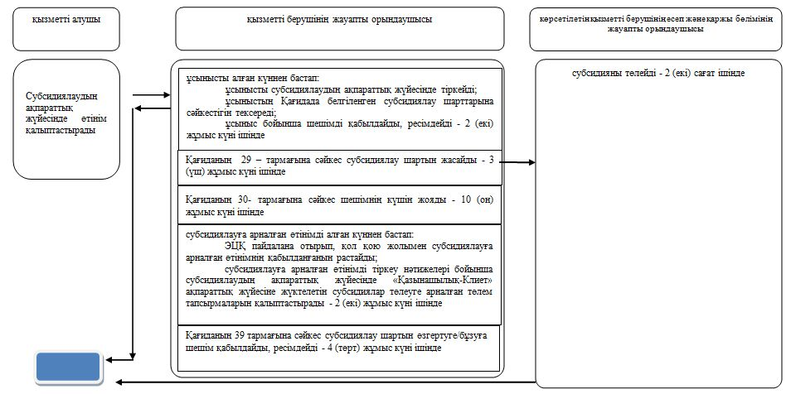

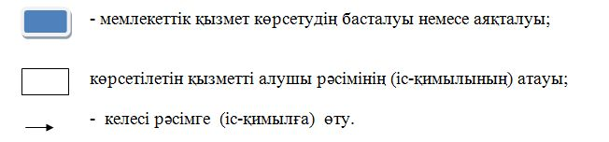

|  |  |
| --- | --- |
|  | "Агроөнеркәсіптік кешен |
|  | субъектілерінің қарыздарын |
|  | кепілдендіру мен сақтандыру |
|  | шеңберінде субсидиялау" |
|  | мемлекеттік көрсетілетін қызмет |
|  | регламентіне 2 қосымша |

**Портал арқылы мемлекеттік қызметті көрсету кезіндегі функционалдық өзара іс-қимылдары диаграммасы**

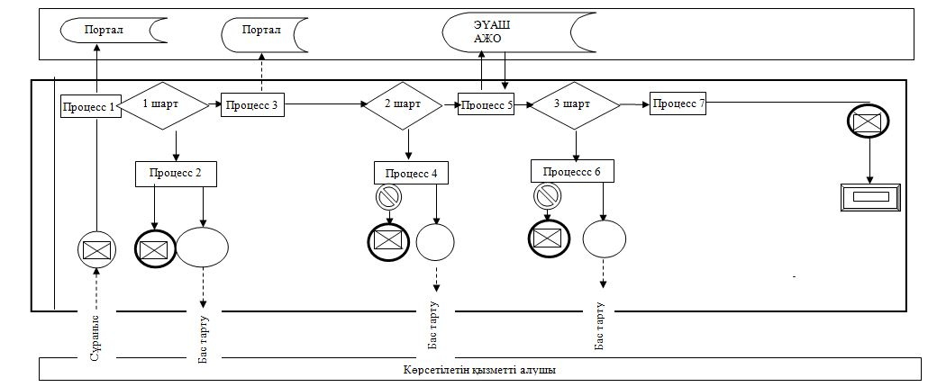

      Ескерту: аббревиатуралардың ажыратылып жазылуы:

      АЖО - автоматтандырылған жұмыс орны;

      ЭҮАШ - "Электрондық үкіметтің" аймақтық шлюзі.

**Шартты белгілер:**

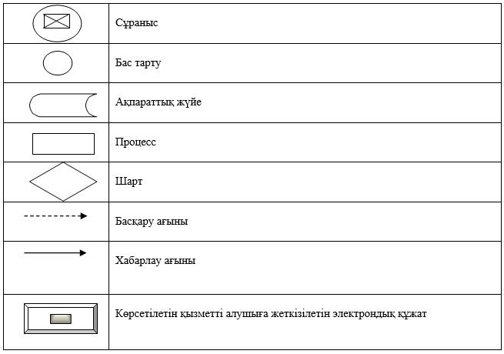

© 2012. Қазақстан Республикасы Әділет министрлігінің «Қазақстан Республикасының Заңнама және құқықтық ақпарат институты» ШЖҚ РМК